Deseja-se visualizar um relatório com o total de produtos no estoque atual

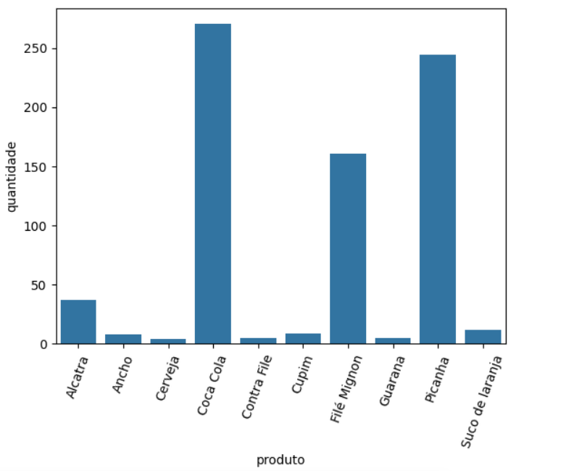

relatório com o total consumido no mês X, separado por categoria

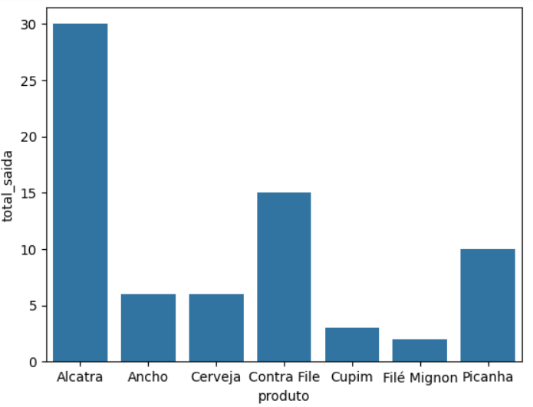

--relatório informando quais e a quantidade dos produtos que estão para vencer até o dia Y

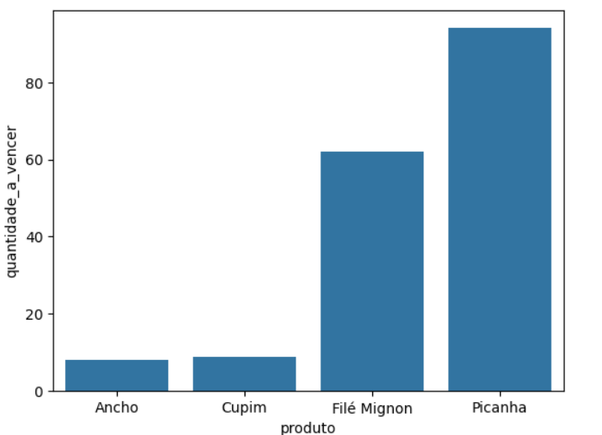

histórico de preço

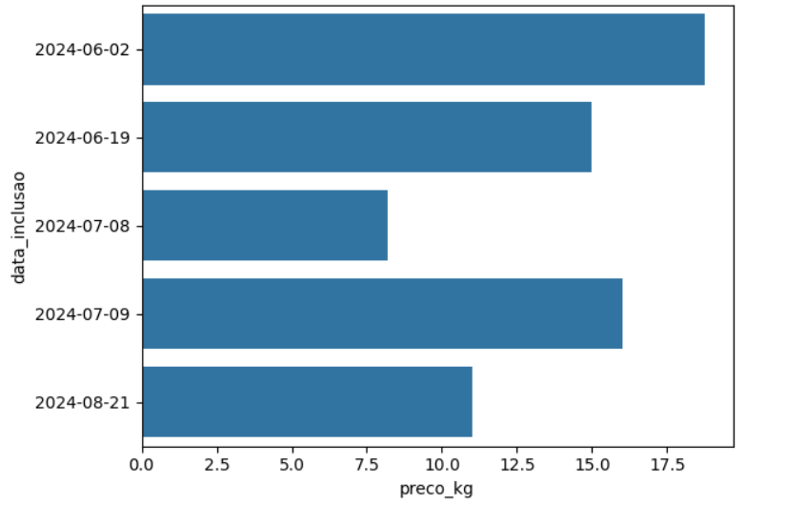

média de lucro por produto

